Министерство образования и науки Российской Федерации
Федеральное агентство по образованию
Саратовский государственный технический университет

ТЕХНОЛОГИЯ ШВЕЙНЫХ ИЗДЕЛИЙ
ЧАСТЬ II

Методические указания
к выполнению лабораторных работ
для студентов специальностей
«Технология швейных изделий»
и «Конструирование швейных изделий»

Одобрено
редакционно-издательским советом
Саратовского государственного
технического университета

Саратов 2007

Лабораторная работа 4
МЕТОДЫ ОБРАБОТКИ ПРОРЕЗНЫХ КАРМАНОВ «В РАМКУ»

Цель работы: изучение разновидностей конструктивных и технологических решений прорезных карманов «в рамку» и особенностей их обработки в зависимости от вида материала.

Содержание работы

1. Изучение особенностей методов обработки прорезных карманов с двумя обтачками.
2. Разработка технологической документации на процесс изготовления прорезного кармана «в рамку».
- Изготовление образца прорезного кармана «в рамку».

Основные сведения

Прорезные карманы «в рамку» в зависимости от модели могут располагаться на полочках горизонтально, вертикально или наклонно и иметь прямые или наклонные линии прореза. По методу обработки различают карманы в простую (рис. 4.1 а) и сложную (рис. 4.1 б) рамку.

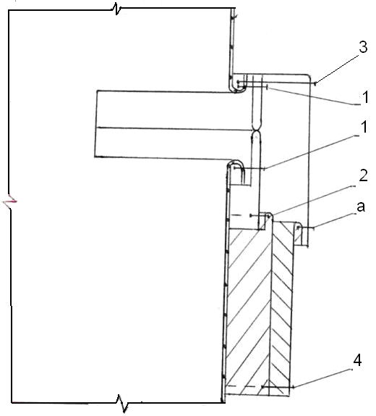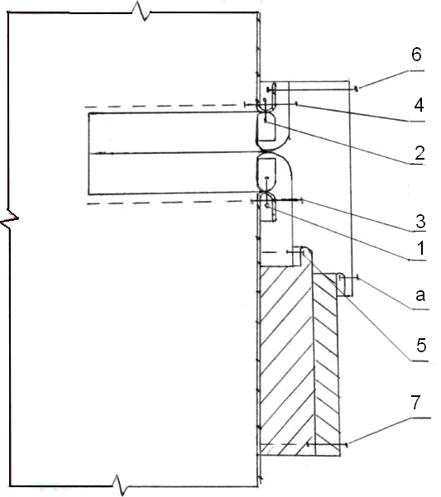
а б

Рис. 4.1. Сборочные схемы прорезного кармана «в рамку»

Обтачки кармана выкраивают из основной ткани, нить основы проходит вдоль по длине обтачек. При обработке карманов из тонких, рыхлых материалов обтачки дублируют термоклеевым прокладочным материалом (ТКПМ). При обработке в простую рамку каждую обтачку перегибают вдоль и заутюживают верхнюю пополам, нижнюю – на 1/3.
Подзоры выкраивают только из основной ткани, направление нити основы зависит от положения кармана и лицевой поверхности ткани.
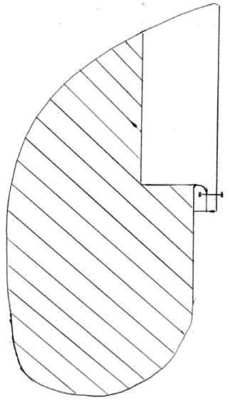  Рис. 4.2. Обработка обтачек и подзоров в карманах с вертикальной линией прореза | Для ткани с ворсом при горизонтальном расположении карманов нить основы проходит поперек подзора. При вертикальном расположении кармана нить основы проходит вдоль по длине подзора. Подзор настрачивается или притачивается к верхней части подкладки кармана. В моделях с вертикальным расположением прореза кармана особенностью является то, что обтачки и подзоры втачивают в вырезанные части подкладки карманов (рис. 4.2).
Месторасположение кармана намечается тремя линиями: первая указывает направление кармана, а две другие ограничивают его длину.
Если полочки фронтально не дублированы, то для предохранения кармана от растяжения могут применяться клеевые и неклеевые долевики, которые располагают с изнаночной стороны детали. Неклеевые долевики подкладывают под строчки притачивания обтачек, или предварительно притачивают к полочке по линии прореза кармана. При расположении нити основы в подкладке бокового горизонтального кармана параллельно линии прореза долевик может не использоваться.
При сборке кармана обтачки притачивают лицевой стороной вниз, срезами к намеченной линии кармана. Расстояние между строчками должно равняться ширине двух рамок. Правильность притачивания обтачек проверяют с изнаночной стороны полочек: строчки должны быть параллельны и заканчиваться на одном уровне [1].
Сборка кармана может выполняться на полуавтоматах (745-22 кл. «Дюркопп», АRW 116 кл. «Джуки») или роботизированном комплексе (85-28 кл. «АМF», США). Сборка на роботизированном комплексе отличается более высоким уровнем автоматизации. Оператор укладывает основную деталь в исходное положение. Робот вводит исходную обтачку в автомат, который определяет ее форму, размер и конфигурацию, находит центральную линию будущего прореза, ориентирует обтачку относительно этой линии, передает сориентированную обтачку в устройство, перегибающее ее по центральной линии, после чего швейная головка в соответствии с программой выполняет строчки и разрезает вход в карман. Готовые полочки автоматически укладываются в пачку [2]. Дальнейшая обработка выполняется на машинах общего назначения. В изделиях мужского ассортимента по концам карманов выполняются закрепки.
Карман с фигурной рамкой (рис. 4.3) обрабатывают обтачками, выкроенными по форме прореза кармана или под углом 45°. Если обтачка выкроена по косой, то ее формуют по форме входа в карман и обрабатывают в сложную рамку. Нижнюю рамку кармана всегда закрепляют с лицевой стороны до притачивания верхней части подкладки кармана. Большое распространение получили прорезные карманы с застежкой на тесьму-«молнию» (рис. 4.4). | 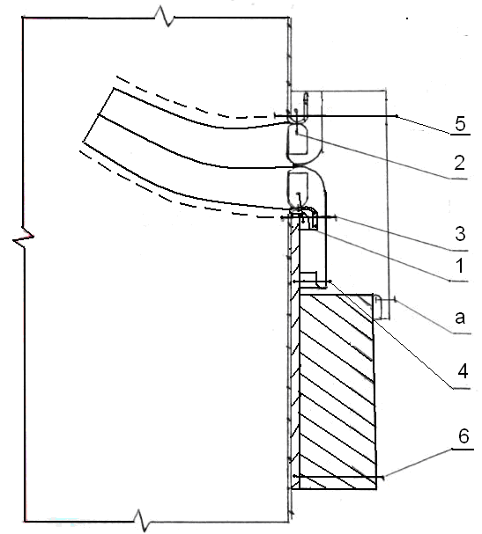  Рис. 4.3. Метод обработки кармана  с фигурной рамкой
При обработке карманов могут использоваться как «молнии» с замком и неразъемным ограничителем, так и «молнии», подаваемые из рулона. Если «молния» подается из рулона, то после ее притачивания с помощью специального приспособления одевается бегунок.

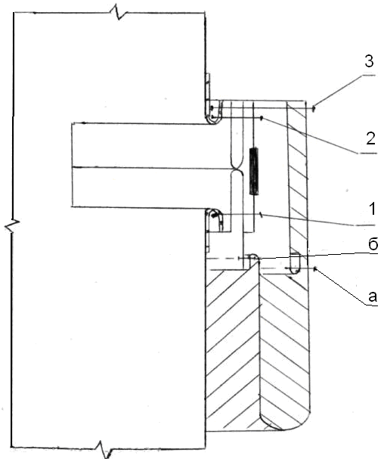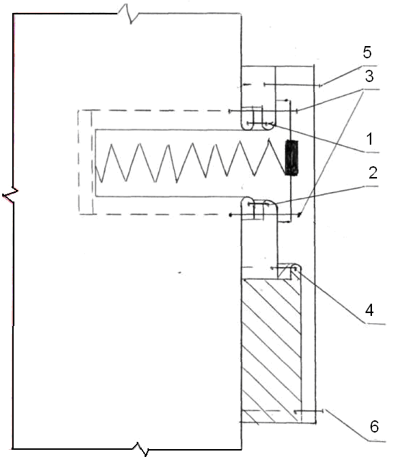
а б

Рис. 4.4. Методы обработки карманов с застежкой на тесьму-«молнию»

Задание. В лабораторной работе необходимо изготовить образец и разработать справочник технологических операций на процесс изготовления прорезного кармана в простую рамку по схеме, представленной на рис. 4.1. а.

Контрольные вопросы

- Каким образом предохраняют вход в карман от растяжения?
- Как заготавливают подкладку в карманах с вертикальной линией прореза?
- Приведите примеры повышения производительности труда при обработке прорезных карманов «в рамку».
- Какие особенности обработки карманов из тканей курточного ассортимента?

Лабораторная работа 5
МЕТОДЫ ОБРАБОТКИ НАКЛАДНЫХ КАРМАНОВ

Цель работы: изучение разновидностей накладных карманов и особенностей их обработки в зависимости от вида материала.

Содержание работы

- Изучение особенностей методов обработки накладных карманов с подкладкой и без нее.
- Изучение конструктивных особенностей и методов обработки накладных объемных карманов.
- Разработка технологической документации на процесс изготовления накладного кармана с подкладкой.
- Изготовление образца накладного кармана с подкладкой.

Основные сведения

1. Конструкция накладных карманов и способы их обработки зависят не только от модели изделия, но и от применяемых материалов. В изделиях из шерстяных, плащевых прорезиненных тканей, искусственной кожи, материалов, дублированных поролоном, карманы обрабатывают с подкладкой для предохранения их от растяжения, повышения износостойкости, уменьшения пылеемкости, упрощения входа в карман. В изделиях из плащевых тканей, с пленочным покрытием, стеганых полотен, материалов, дублированных мехом, карманы обрабатывают без подкладки.
Процесс обработки накладных карманов состоит из двух этапов:
- заготовка кармана;
- соединение его с полочкой.
1) Накладные карманы весьма разнообразны по конструкции. Они могут быть с притачной, настрочной, цельнокроеной листочкой (рис. 5.1 а, б, в) или без нее (рис. 5.1 г); прорезные с клапаном, двумя обтачками, листочкой, с застежкой на тесьму-«молнию», с защипами, складками и т. д.
Для предохранения края кармана от растяжения в процессе эксплуатации в верхний край по намеченной линии прокладывают клеевую (рис 5.1 а) или неклеевую (рис. 5.1 б) кромку либо дублируют припуск на обработку верхнего края кармана (листочку) клеевым прокладочным материалом (рис. 5.1 г, д, е).
При обработке карманов без подкладки припуск верхнего края кармана застрачивают с закрытым (рис. 5.1 е) или открытым обметанным срезом (рис. 5.1 г) на универсальной или на плоскошовной машине (рис. 5.1 д).

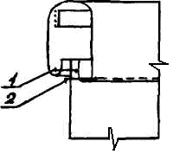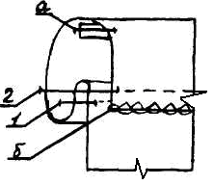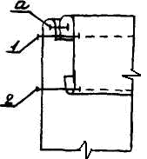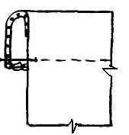
а б в г
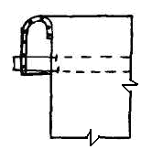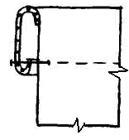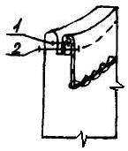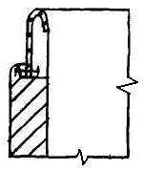
д е ж з

Рис. 5.1. Методы обработки верхних краев накладных карманов

Карманы с криволинейным краем обтачивают обтачкой, выкроенной по форме верхнего края. Обтачку дублируют клеевым прокладочным материалом и обметывают внутренний срез (рис. 5.1 ж). Отделочные швы, складки, защипы выполняют обычным способом до обработки верхнего края кармана.
Подкладка кармана выкраивается меньше детали верха по боковым и нижнему срезам на 2-3 мм, а по верхнему краю на 20-25 мм и притачивается к внутреннему срезу припуска на обработку верхнего края (рис. 5.1 з).
Обработка боковых и нижних срезов накладных карманов зависит от способа соединения карманов с полочками. Применяют два способа соединения карманов с полочками: стачным и накладным швом.
2) Перед соединением накладного кармана с полочкой, не дублированной ТКПМ, с изнанки полочки прокладывают клеевой или неклеевой долевик так, чтобы его середина совпала с намеченной линией верхнего края кармана.
При соединении кармана с полочкой стачным швом по боковым и нижним срезам уточняют надсечки, которые соответствуют линиям разметки кармана на полочке. Затем настрачивают подкладку кармана по боковым и нижним срезам (рис. 5.2 а), подгибая верхний срез подкладки на 10 мм. Боковые и нижние срезы кармана также настрачивают по намеченным линиям (Ш_{ш} = 5 мм), совмещая контрольные отметки и надсечки, посаживая карман в закругленных концах (рис. 5.2 б). Швы выправляют. Подкладку по верхнему краю прикрепляют клеевой паутинкой или подшивают на спецмашине потайного стежка. Концы кармана закрепляют на стачивающей или закрепочной машине в соответствии с техническим описанием (ТО) на модель.

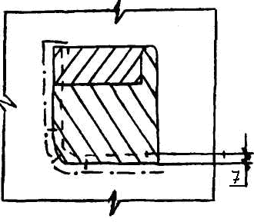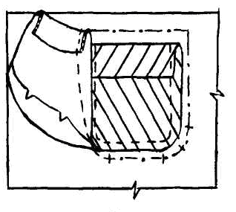
а б

Рис. 5.2. Соединение кармана с полочкой стачным швом

При соединении кармана с полочкой накладным швом боковые и нижние срезы кармана заутюживают с предварительным заметыванием в изделиях из шерстяных тканей или запрессовывают на загибочных прессах в сторону изнанки на 5-7 мм, или утюжат с шаблонами. На боковых сторонах карманов из основной ткани делают две надсечки: по линии сгиба верхнего края и в углах припуска на подгиб; концы надсечек не должны доходить на 1-2 мм до заутюженных краев. Карманы накладывают по намеченным линиям и настрачивают сначала подкладку по боковым и нижним сторонам, подгибая срез в сторону изнанки на 5-7 мм. Затем настрачивают карман, закрепляя концы по верхнему краю двойной строчкой (или в соответствии с ТО на модель), подгибая верхние надсеченные края карманов до заутюженных краев (рис. 5.3 а).
В индивидуальном производстве широко применяется метод, когда сначала карман обтачивают подкладкой, выворачивают через нестаченный участок, выметывают, приутюживают, а затем настрачивают на полочку (рис. 5.3 б).
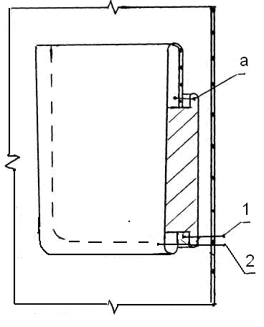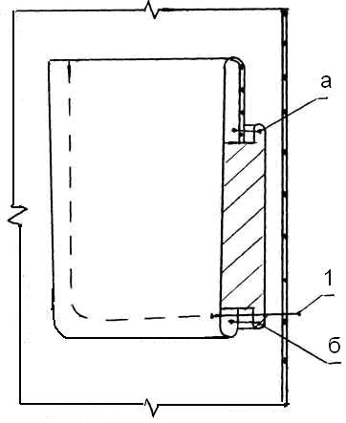

а б

Рис. 5.3. Соединение кармана с полочкой накладным швом

В изделиях курточного и плащевого ассортимента широко распространены прорезные накладные карманы (накладные карманы с прорезом). Их обработка заключается в следующем:
- обработка прореза накладного кармана, который может быть с клапаном и без него, с листочкой, с застежкой на тесьму-«молнию» и т. д.;
- соединение накладного кармана с подкладкой (количество деталей подкладки зависит от конструкции накладного прорезного кармана и вида обрабатываемого материала);
- соединение накладного кармана с полочкой;
Некоторые схемы сборки накладных прорезных карманов представлены на рис. 5.4.
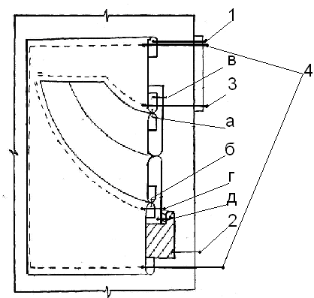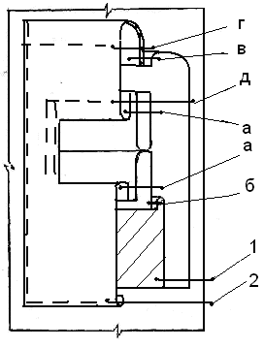

а б

Рис. 5.4. Схемы сборки накладных прорезных карманов

2. Накладные объемные карманы могут быть с овальными и прямыми углами. Верхний срез обрабатывается аналогично верхним краям накладных карманов. Боковые и нижние срезы карманов с овальными краями обрабатывают одной (рис. 5.5 а) или двумя обтачками (рис. 5.5 б). Ширина обтачек зависит от модели.

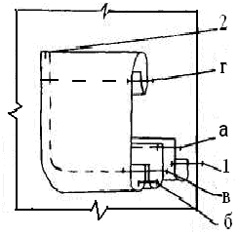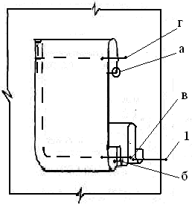
а б

Рис. 5.5. Методы обработки накладных объемных карманов с овальными углами

Карманы с прямыми углами, как правило, обрабатывают из цельнокроеных деталей, обтачивая сначала концы (рис. 5.6 а), затем обрабатывая верхний срез кармана. Готовый карман настрачивают на основную деталь (рис. 5.6 б) и закрепляют верхние концы кармана либо настрачиванием, либо с помощью кнопок, пуговиц, велькро.
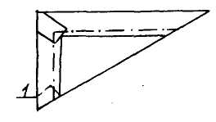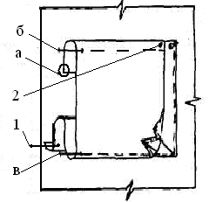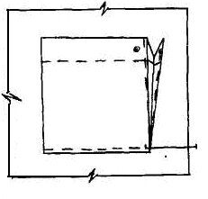
а б в

Рис. 5.6. Методы обработки объемных накладных карманов с прямыми углами

Карманы объемные только в верхней части обтачивают по боковым сторонам обтачками прямоугольной формы. Швы обтачивания настрачивают на обтачку; боковые срезы обтачек заутюживают, обрабатывают верхний край кармана и обтачек. Готовый карман сначала настрачивают на основную деталь по заутюженным боковым краям обтачек, а затем по нижнему краю. Верхние концы карманов по необходимости закрепляют с помощью кнопок, пуговиц, велькро (рис. 5.6 в).
Задание. В лабораторной работе необходимо на основе справочника технологических операций, представленного в табл. 5.1 [3], и сборочной схемы (рис. 5.3 а) построить граф технологического процесса на изготовление накладного кармана с подкладкой.
Таблица 5.1
Справочник технологических операций на процесс обработки и сборки
накладного кармана с подкладкой.

№ п\п | Содержание технологической операции | Спе-циаль-ность | Раз-ряд | Время, с | Оборудование, приспособления
1 | 2 | 3 | 4 | 5 | 6
1 | Продублировать верхний край накладного кармана | П | 3 | 18 | УТП-2, ОЭП ОАО «Агат», РФ
2 | Притачать подкладку к верхнему срезу кармана | М | 2 | 20 | 131-121+50 кл. АО «Орша» Беларусь
3 | Заутюжить верхний, боковые и нижний срезы кармана | У | 3 | 60 | УТП-2, ОЭП ОАО «Агат», РФ + шаблон
4 | Уточнить месторасположение кармана на полочке | Р | 2 | 12 | Мел, лекало
Окончание табл. 5.1

1 | 2 | 3 | 4 | 5 | 6
5 | Настрочить подкладку кармана на полочку | М | 2 | 54 | 131-121+50 кл. АО «Орша» Беларусь
6 | Настрочить карман из основной ткани на полочку | М | 3 | 60 | 131-121+50 кл. АО «Орша» Беларусь
7 | Приутюжить карман | У | 3 | 45 | УТП-2, ОЭП ОАО «Агат», РФ

Контрольные вопросы

- В чем заключаются конструктивные и технологические особенности обработки накладных карманов в пальто и плащах?
- Какие способы соединения накладных карманов с полочкой вы знаете? Укажите их особенности.
- Приведите технологическую последовательность обработки объемного кармана с прямыми концами.
- Приведите схемы сборки прорезных накладных карманов.
- Чем определяется разнообразие конструктивных решений накладных карманов?

Лабораторная работа 6
МЕТОДЫ ОБРАБОТКИ КРАЯ БОРТА В ВЕРХНЕЙ ОДЕЖДЕ

Цель работы: изучение конструктивно-технологических особенностей края борта в изделиях верхней одежды различного ассортимента.

Содержание работы

- Изучение последовательности обработки обтачного края борта.
- Изучение методов обработки края борта с потайной застежкой.
- Разработка технологической документации на процесс обработки края борта.
- Изготовление образцов различных конструктивно-технологических решений края борта.

Основные сведения

1. В зависимости от конструкции борта изделия застегиваются до воротника («глухая» застежка) или до лацкана на 1-3 пуговицы в пиджаках, жакетах, на 3-4 пуговицы в пальто.
Условно можно выделить 3 этапа обработки края борта:
- заготовка подбортов;
- прокладывание кромки;
- сборка (обтачивание) бортов.
1. Край борта обрабатывают отрезными или цельнокроеными подбортами. В целях экономичного использования материалов отрезные подборта иногда имеют надставки (не более трех). Части подбортов соединяют стачным, расстрочным (в изделиях из материалов, не допускающих ВТО), накладным (из тонких, легко осыпающихся материалов) и швом встык или накладным швом с открытыми срезами (из кожи, замши и других неосыпающихся материалов).
В зависимости от свойств основного материала и конструктивного решения полочек подборта могут быть продублированы ТКПМ. Например, в изделиях из тонких материалов с разряженной структурой, в изделиях из плащевых и курточных тканей (полочки не продублированы), а также из натуральной и искусственной кожи и замши. Подборта можно не дублировать в изделиях из плотных материалов (полочки фронтально дублированы), если нет особых требований к жесткости и формоустойчивости края борта (женский жакет, пальто).
В изделиях из материалов в полоску или клетку с кривой линией лацкана подборта сутюживают по внутренним срезам для совмещения рисунка материала с линией перегиба лацкана. Внутренние срезы подбортов могут быть окантованы (мужское и женское пальто) или обметаны (изделия с отлетной подкладкой).
2. Для предохранения бортов, лацканов и горловины от растяжения, а также для сохранения формы по краю изделия, приданной ему в процессе ВТО, прокладывают клеевую или неклеевую кромку. При этом по лацкану и борту делают посадку полочки. Величина посадки зависит от структуры ткани и определяется конструкцией изделия. Ориентировочно посадку распределяют следующим образом: в углах лацканов – 0,2 см, на остальной части лацкана до верхней петли – 0,5-0,6 см, по борту с небольшим натяжением (0,1 см на участке длиной 10 см). При недостаточной посадке среза борта на кромку, борта внизу полочек расходятся, и, наоборот, при увеличенной посадке борта заходят один за другой.
Неклеевую кромку используют крайне редко, только в индивидуальном производстве. Клеевую кромку прокладывают с помощью утюга. Окончательное закрепление кромки выполняют на прессе [4].
3. Обтачивание бортов является одной из наиболее ответственных операций. От ее выполнения во многом зависит качество и внешний вид всего изделия.
В изделиях из гладкокрашеных тканей обтачивание бортов выполняют без предварительного наметывания подбортов.
Перед обтачиванием на полочках намечают (по вспомогательным лекалам) линии обтачивания углов лацканов и низа для получения точной формы и углов в готовом изделии.
Борта одежды всех видов и моделей обтачивают на машине с дифференциальной посадкой и ножом (131-42+50 кл. АО «Орша», Беларусь, 219-24/75 кл. «Дюркопп», 3822-1/01 кл. «Пфафф»). Шов обтачивания подрезается на разную величину в зависимости от способа обработки бортов и их закрепления. Если борта обрабатывают с отделочной строчкой или со вспушкой, то ширина шва составляет 3-4 мм, при обработке «в чистый край» – 6-7 мм. Широко используется ступенчатая подрезка обтачного края (212-24145 кл. «Дюркопп»): при обтачивании борта до перегиба лацкана обрезают припуск шва полочки до 3-4 мм, а припуск подборта составляет 6-7 мм, после перегиба до 3-4 мм подрезают припуск подборта. После обтачивания посадку подбортов сутюживают, а шов обтачивания разутюживают на прессах со специальными подушками [5].
Выметывание бортов необходимо для придания им окончательной формы и временного закрепления канта, который образуют по краям и уступам лацканов до верхней петли из ткани подбортов, а на остальном участке борта из ткани полочек. В моделях одежды с застежкой до верху кант по всему борту выполняют из полочек. Ширина канта – 0,1-0,3 см в зависимости от толщины используемых материалов. Участок длиной 3-4 см в области перегиба лацкана выметывают враскол. Выметывание выполняется на спецмашинах однониточного цепного стежка 2222М кл. АО «Орша», Беларусь или 530 кл. «Стробель», Германия. Эта операция не используется при изготовлении изделий из плащевых, курточных тканей, тканей с покрытием, искусственной и натуральной кожи, замши и т. п., поскольку после удаления нити временной строчки остаются заметными проколы от иглы.
Край борта может быть закреплен ниточным или клеевым способом, в зависимости от модели и вида ткани.
Ниточные способы:
- с отделочной строчкой (край дополнительно не закрепляют) (рис. 6.1 а);
- с настрачиванием шва обтачивания на припуск (рис. 6.1 б);
- вспушка (применяется только в индивидуальном производстве) (рис. 6.1 в);
- «в чистый край» (применяется в изделиях с неклеевой бортовой прокладкой) (рис. 6.1 г).
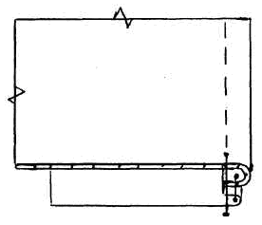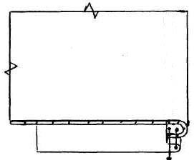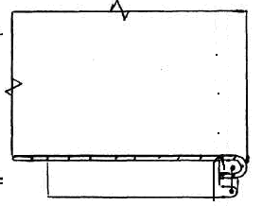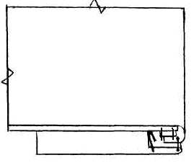

а б в г

Рис. 6.1. Методы закрепления края борта ниточным способом

Клеевые способы:
- с клеевой паутинкой (рис. 6.2 а);
- с клеевой ниткой (рис. 6.2 б);
- с клеевой пленкой (рис. 6.2 в);
- с клеевой сеткой (рис. 6.2 г).

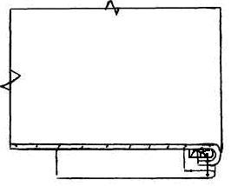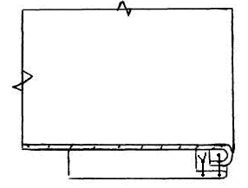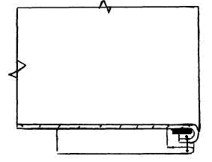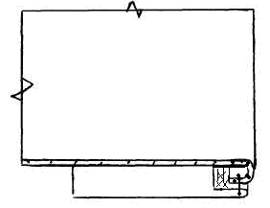

а б в г

Рис. 6.2. Методы закрепления края борта клеевым способом

2. При обработке верхней одежды потайные застежки популярны не менее других видов застежек.
В изделиях с потайной застежкой борт левой полочки (для женской одежды) обрабатывают обычным способом, обработка правой полочки имеет ряд отличительных особенностей в связи с чем, различают несколько видов потайных застежек:
- в обтачном крае борта;
- с дополнительным прорезом;
- без дополнительного прореза;
- с застежкой на тесьму-«молнию» (липкую ленту).
Верхняя петля (или несколько петель) на правой полочке обметывается или обтачивается.
1. При обработке потайной застежки в обтачном крае борта на подборте и полочке намечают месторасположение застежки надсечками по бортовому срезу. Подборт и полочку между надсечками обтачивают обтачкой из подкладочной ткани, швом 5-6 мм. Концы обтачки выходят за надсечки вверх и вниз на 1,5-2 см. Обтачной край настрачивают на обтачку или закрепляют отделочной строчкой. На подборте намечают места расположения петель: верхнюю – на 2 см ниже верхней надсечки; нижнюю – на 4 см выше нижней надсечки. Петли располагают перпендикулярно или наклонно к краю борта, расстояние петель от края борта равно ¾ диаметра пуговицы. Петли обметывают на полуавтомате (558-41191/Е437 кл. «Дюркопп», ФРГ).
Край борта полочки обтачивают подбортом от точки уступа до верхней надсечки и от нижней надсечки до низа. Швы обтачивания разутюживают и подрезают. Между петлями выполняют закрепки на универсальной или спецмашине (426 кл. ЗАО «Завод промышленных швейных машин», Подольск). Далее край борта обрабатывают обычным способом (вывертывают, выметывают, приутюживают и закрепляют одним из известных способов). Как правило, потайная застежка закрепляется широкой отделочной строчкой на расстоянии 5-8 см от края борта так, что внутренние срезы обтачек полочки и подборта попадают под нее (рис. 6.3 а). Этот тип застежки традиционно применяется при обработке мужской верхней одежды.

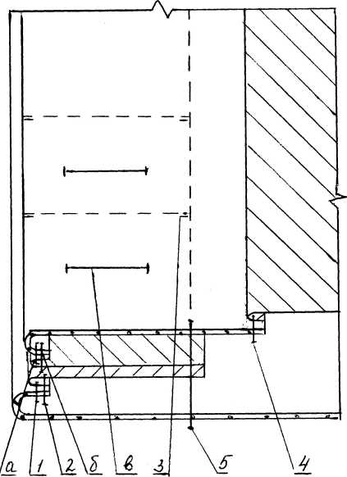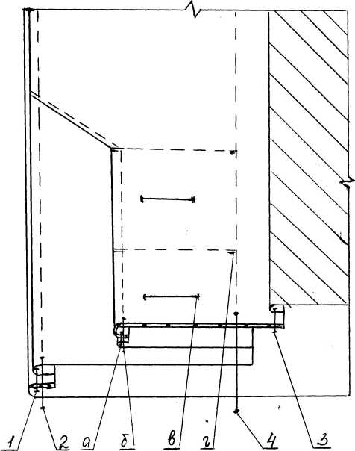

а б

Рис. 6.3. Методы обработки потайных застежек в обтачном крае борта

Застежка может быть обработана со смещением обтачного края подборта (рис. 6.3 б ). При таком способе обработки на участке застежки подборт подрезают по внешнему срезу на 2-2,5 см и обтачивают обтачкой из подкладочной ткани, шов закрепляют отделочной строчкой, намечают и обметывают петли, как указано в предыдущем способе. Дополнительно выкраивают обтачку из основной ткани так, чтобы ее концы выходили на 1,5-2 см относительно скошенных концов застежки. Соединяют заготовленный подборт и обтачку закрепочными строчками, которые прокладывают между петлями и в концах застежки. Затем обтачивают бортовой срез полочки и закрепляют его одним из известных способов. Отделочная строчка по супате располагается на расстоянии 5-10 мм от концов петель на подборте. Данный вид застежки рекомендуется применять в изделиях плащевого ассортимента.
В изделиях из тонких материалов потайная застежка может быть обработана планкой из основной или подкладочной ткани. В готовом виде край планки должен отстоять от края борта на 1,5-2 см (рис. 6.4 а).
Потайная застежка может быть обработана цельнокроеными подбортами и припусками под петли (рис. 6.4 б). В готовом виде сгиб застежки должен отстоять от края борта на 2-4 мм.
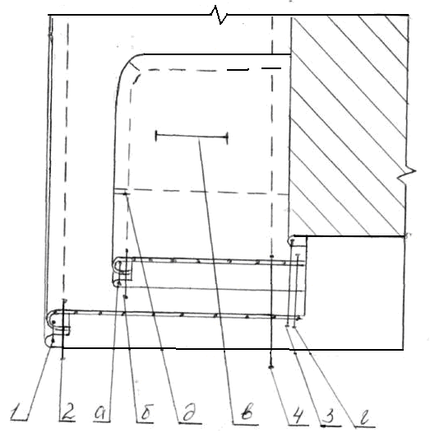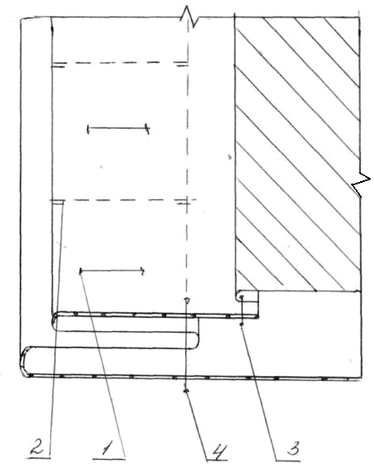

а б

Рис. 6.4. Методы обработки потайных застежек планками

2. Застежка с дополнительным прорезом может быть обработана на подбортах цельнокроеных с полочкой. Дополнительный прорез обрабатывают обтачками из основной (рис. 6.5 а) или подкладочной ткани (рис. 6.5 б, в, г). Обтачки выкраивают на 3-4 см больше длины прореза, шириной 6-8 см в зависимости от ширины отделочной строчки, параллельной краю борта (отделочной строчки по супате). Прорез намечают и обрабатывают аналогично прорезным карманам с двумя обтачками. Обтачки из основной ткани для обработки дополнительного прореза застежки применяют в изделиях плащевого и курточного ассортимента, из тканей с низкой поверхностной плотностью.
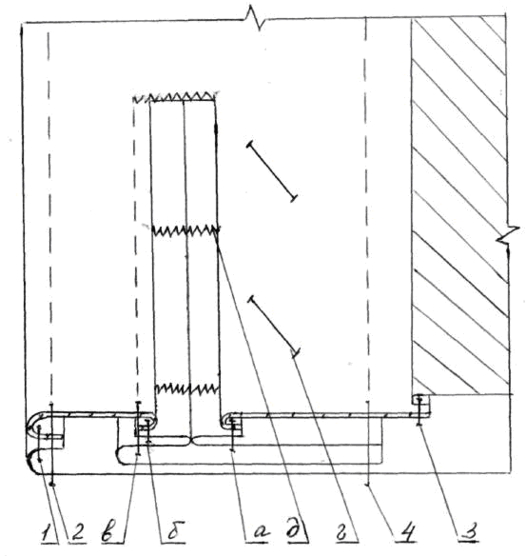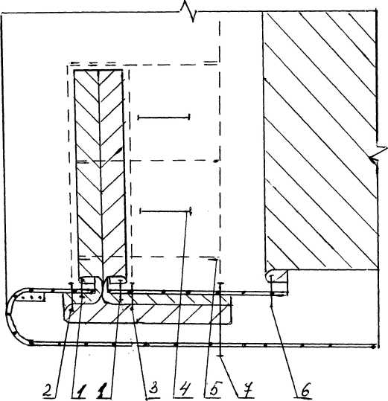
а б

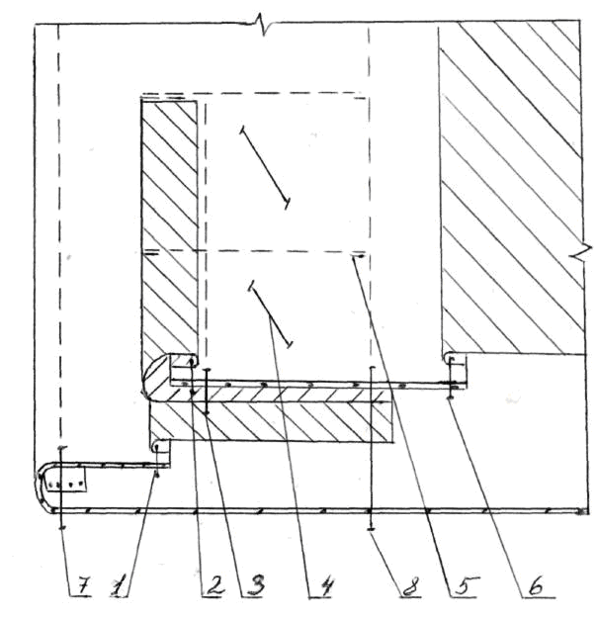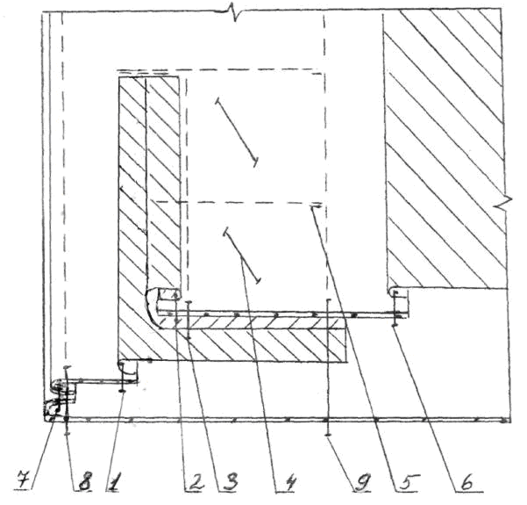
в г

Рис. 6.5. Методы обработки потайных застежек с дополнительным прорезом

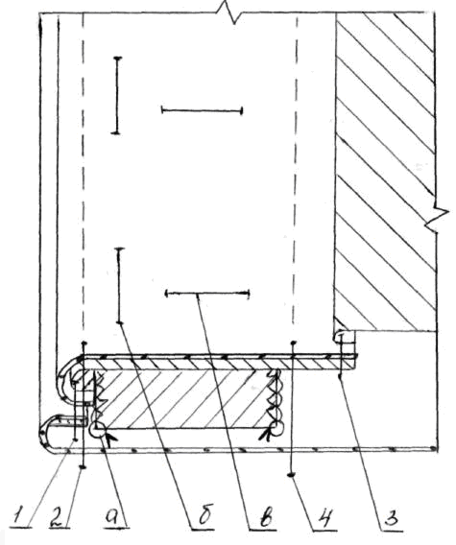  Рис. 3.6. Обработка потайной застежки без дополнительного прореза | 3. Застежки без дополнительного прореза менее удобны и практичны в эксплуатации, чем другие виды застежек, поэтому используются только при обработке женской верхней одежды. При таком способе обработки на подбортах намечают и обметывают два ряда петель: один ряд горизонтальных петель под пуговицы, а другой – вертикальных для пальцев рук (рис. 6.6). При этом с изнаночной стороны подборта под застежку подкладывают отрезок из подкладочной ткани. С изнаночной стороны полочки в месте расположения
застежки тоже закрепляют отрезок из подкладочной ткани (с помощью подшивочной машины или клеевой технологии), который необходим для удобства пользования и эстетического оформления застежки. Дальнейшая обработка края борта выполняется обычным способом. Отделочная строчка по супате прокладывается согласно модельным особенностям.
4. В изделиях курточного ассортимента наибольшее распространение получила потайная застежка на тесьму-«молнию» и одновременно внешней застежки на кнопки (петли и пуговицы) (рис. 6.7 а). При этом способе обработки левый борт (женская одежда) обтачивают подбортом, вкладывая часть разъемной тесьмы–«молнии». К правому подборту «молнию» притачивают двумя строчками. Подборт может быть отрезным или цельнокроеным. «Молнию» может заменить липкая лента, ее притачивают двумя строчками к обеим полочкам (рис. 6.7 б) [5].

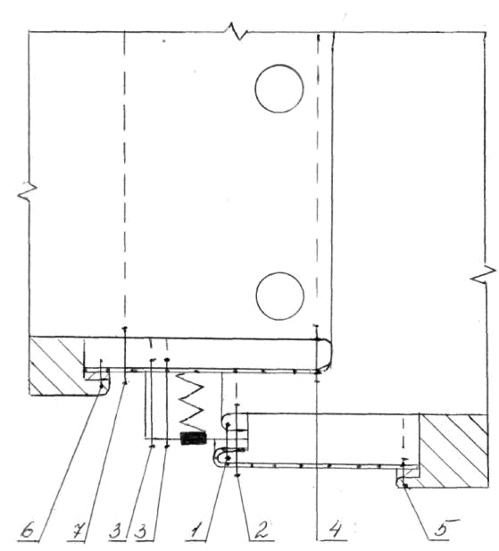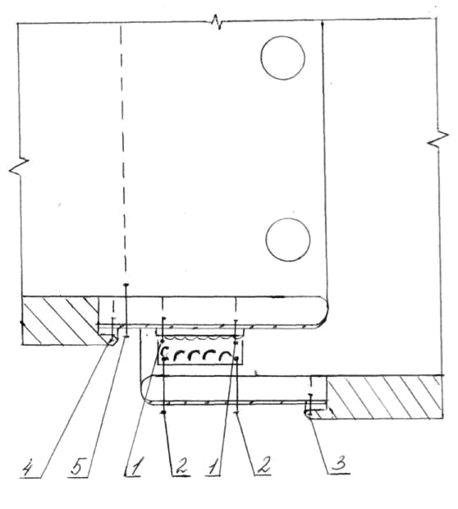
а б

Рис. 6.7. Обработка потайной застежки:
а – на тесьму – «молнию»;
б – на липкую ленту

Задание. В ходе лабораторной работы необходимо изучить технические условия и особенности обработки края борта при изготовлении мужских пиджаков, пальто, женских и детских пальто из различных материалов. Нужно уделить внимание изучению клеевых методов сборки с применением специальных машин, аппаратов и полуавтоматов. Освоить навыки обработки обтачного края борта, закрепленного отделочной строчкой и с помощью клеевой паутинки, а также выполнить образцы потайных застежек в обтачном крае борта и с дополнительным прорезом по схемам, представленным на рис. 6.3 а и 6.5 б соответственно. Разработать последовательность обработки потайных застежек. Построить граф технологического процесса на изготовление потайной застежки в обтачном крае борта и выполнить технологические карты на данный узел.

Контрольные вопросы

- Перечислите способы закрепления кромки по краю борта. Зачем она используется?
- В чем заключается обработка подбортов?
- На каком оборудовании целесообразнее выполнять сборку бортов?
- Какие методы обработки потайных застежек целесообразнее применять при обработке курточного ассортимента? Представьте схемы сборки.
- Перечислите последовательность обработки потайных застежек с дополнительным прорезом.

СПИСОК ИСПОЛЬЗОВАННОЙ ЛИТЕРАТУРЫ

- Труханова А.Т. Изготовление мужской верхней одежды по индивидуальным заказам: учебник / А.Т. Труханова. – М.: Легпромбытиздат, 1990. – 336 с.
- Самохина В.П. Методы обработки швейных изделий на комплексно-механизированных линиях: учеб. пособие / В.П. Самохина, Л.А. Сучкова. – Иваново: Иванов. хим.-технол. ин-т, 1987. – 76 с.
- Типовая техническая документация по конструированию, технологии изготовления, организации производства и труда, основным и прикладным материалам, применяемым при изготовлении мужских пиджаков. – М.: ЦНИИТЭИЛегпром, 1982. – 320 с.
- Лабораторный практикум по технологии швейных изделий: учеб. пособие / Е.Х. Меликов, Л.В. Золотцева, В.Е. Мурыгин и др. – 2-е изд., перераб. и доп. – М.: Легпромбытиздат, 1992. – 340 с.
- Кокеткин П.П. Одежда: технология – техника, процессы – качество / П.П. Кокеткин. – М.: Изд-во МГУДТ, 2001. – 560 с.
- Коркина О.А. Женская верхняя одежда. Технология / О.А. Коркина. – Екатеринбург: Уральское изд-во, 2004. – 192 с.

СОДЕРЖАНИЕ

Лабораторная работа 4. Методы обработки прорезных
карманов «в рамку»……………………………………………..…………...…3
Лабораторная работа 5. Методы обработки накладных
карманов ……………………………………………...……………….……….6
Лабораторная работа 6. Методы обработки края борта
в верхней одежде………………………………………………………...…..12

ТЕХНОЛОГИЯ ШВЕЙНЫХ ИЗДЕЛИЙ
часть Ii

Методические указания
к выполнению лабораторных работ

Составила ЖИЛИНА Елена Владимировна

Рецензент И. Г. Полушенко

Редактор О. А. Луконина

Подписано в печать Формат 60×84 1/16
Бум. офсет. Усл. печ.л. Уч.-изд.л.
Тираж 100 экз. Заказ Бесплатно
Саратовский государственный технический университет
410054, Саратов, Политехническая ул., 77
Отпечатано в РИЦ СГТУ. 410054, Саратов, Политехническая ул., 77

